SỞ GIÁO DỤC VÀ ĐÀO TẠO THANH HOÁ
TRƯỜNG THPT LÊ LAI

SÁNG KIẾN KINH NGHIỆM

TÊN ĐỀ TÀI
THIẾT KẾ ĐỒ DÙNG HỖ TRỢ DẠY HỌC
BÀI PHƯƠNG TRÌNH ĐƯỜNG THẲNG
TRONG MẶT PHẲNG

Người thực hiện: Lê Đình Hậu
Chức vụ: Giáo viên – TTCM Toán - Tin

Đơn vị công tác: Trường THPT Lê Lai
SKKN thuộc lĩnh mực (môn): Toán

THANH HOÁ, NĂM 2016

MỤC LỤC

Trang

Mục lục 2
1. Mở đầu 3
- Lí do chọn đề tài. 3
- Mục đích nghiên cứu. 5
- Đối tượng nghiên cứu. 5
- Phương pháp nghiên cứu. 5
- Nội dung sáng kiến kinh nghiệm. 6
2.1. Cơ sở lí luận của sáng kiến kinh nghiệm. 6
2.2. Thực trạng vấn đề trước khi áp dụng sáng kiến kinh nghiệm. 6
2.3. Các giải pháp đã sử dụng để giải quyết vấn đề. 7
2.4. Hiệu quả của sáng kiến kinh nghiệm. 16
3. Kết luận, kiến nghị 16
- Kết luận. 16
- Kiến nghị. 16
Tài liệu tham khảo. 17
Phụ lục. 18
Phần thứ nhất

1. MỞ ĐẦU

1.1. Lí do chọn đề tài

Với nhiều năm công làm đồ dùng dạy học, tôi đã làm được nhiều dụng cụ đồ dùng hỗ trợ dạy học, để tiếp tục làm; hằng năm bản thân luôn tìm tòi học hỏi và khám phá thiết kế những đồ dùng dạy học vừa gần gủi, dễ làm mà hỗ trợ tốt trong bài dạy; để tạo được đà các năm học trước tôi cũng có một số công trình đã được ban chuyên môn của nhà trường và của Sở Giáo dục ghi nhận, cụ thể như năm học trước bản thân có bộ dụng cụ vẽ hình Elip, để tiếp tục vấn đề năm học này tôi thiết kế bộ dụng cụ hỗ trợ bài phương trình đường thẳng trong mặt phẳng.
Cũng bắt nguồn từ việc công tác lâu năm ở miền núi bản thân thấy rằng : Môn hình học là môn phải có một tư duy thực tế, vì phản ánh tính hiện thực trong cuộc sống, tuy vậy học sinh (nhất là học sinh miền núi) lại không có mấy em học tốt phần này; có nhiều lí do để lí giải điều này, với nhiều năm giảng dạy bản thân nhận thấy một số tồn tại sau đây:
- Các em chưa có tư duy hay gọi tà tính tưởng tượng được hình học,
- Tuy hình học rất hiện thực nhưng rất ít mô hình giảng dạy mô tả điều này,
- Lí thuyết chưa lột tả được thực tế nếu chỉ được học lí thuyết đơn thuần,
- Các em không vẽ được hình, không dựng thêm được hình nếu chỉ mô tả bằng phấn và thước kẽ…
- Ngoài ra các em hay nhầm mối quan hệ và tính chất toán học, như: Vec tơ song song với đường thẳng, vec tơ chỉ phương hay pháp tuyến là duy nhất…
Những nguyên nhân đó làm cho học sinh khó tiếp cận và dẫn đến các em thường bỏ phần này; tôi đã tìm hiểu kỹ vì sao các em không học môn này nhất là phần hình học cấp 2; tôi thấy các lí giải của các em như sau:
- Khó, đầu tiên là ngại vẽ hình, đa số là lập luận bằng lời lẽ, ít tính toán và biến đổi như phần đại số,
- Điểm cho phần này ít, chỉ chiếm 30% đến 40% là cùng,
- Giáo viên cũng ngại dạy phần này bởi vì các em cũng không thích học như phần đại số…
Với kiến thức ít ỏi gần như là không có của thời cấp 2 để lại ở phân môn hình học, nhiệm vụ của giáo viên cấp 3 là làm thế nào để khắc phục được khó khăn ấy; chúng tôi tìm nhiều cách để giảng dạy; làm sao để các em không bị mặc cảm với môn hình học; để gây được hứng thú và lấy lại được niềm tin, từ đó kích thích được tư duy hình học cho các em, nhất là những em thi đại học, cao đẳng, hình học vẫn chiếm 30% đến 40% nhưng điểm phần này lại dễ có điểm, không để các em thiệt thòi bản thân tìm mọi cách để giúp các em; trong đó biện pháp hữu hiệu kể đến đó là đồ dùng dạy học, bản thân đã tạo ra nhiều đồ dùng dạy học giúp các em hiểu được tính thực tế, khách quan, giảm bớt tính tư duy tưởng tượng, giảm bớt tính khó và căng thẳng khi học tập bộ môn hình học; từ đó đã tạo được tính tích cực là dạy học gây hứng thú cho học sinh, để trong các buổi dạy phải thiết thực, cụ thể hóa mà học sinh hiểu được kiến thức, ứng dụng thực tế và tự mình làm được.
Trong quá trình dạy học, thành công của bản thân đó là thường xuyên tạo đồ dùng dạy học, làm cho tính thực tế cao, sinh động trong bài dạy, không phải chờ đợi đầu tư hỗ trợ máy chiếu để mô tả (bởi vì không phải lớp nào cũng được trang bị), các em có thể thực hành tngwy tại lớp, ngay trên bài học (khắc phục được lý thuyết xuông, nhàm chán); để từ đó giúp các em điều rất thiết thực là: “học đi đôi với hành”.
Trong đề tài này tôi xin đưa ra bài viết để giới thiệu kết quả từ thực tiễn giảng dạy của tôi với nội dung “Thiết kế đồ dùng hỗ trợ dạy học bài phương trình đường thẳng trong mặt phẳng”.

1.2. Mục đích nghiên cứu

Trong quá trình dạy môn toán nói chung hình học nói riêng để tạo được hứng thú, lột tả được tư duy trừu tượng đến thực tế; bản thân đã tạo nhiều mô hình dạy học, mô hình kể đến đó là ứng dụng từ tính của bảng từ và nam châm để tạo đồ dùng dạy học.
Giúp học sinh thực hành bằng cách lên bảng mô tả qua đồ dùng các tình huống mà gặp phải, hay thực tế xảy ra; đề bài đã cho.
Giúp các em hiểu sâu nhớ ít, hiểu nhanh, hiểu bằng hình ảnh nhìn vào thực tế thì các em sẽ nhớ nhanh hơn và lâu hơn.
Từ thực tế các em có thể đo đạc từ đó đối chứng với tính toán của đại số đem lại, các em không thấy môn học nhàm chán,

1.3. Đối tượng nghiên cứu

Đối tượng nghiên cứu: Bài dạy phương trình đường thẳng; học sinh là học sinh miền núi, tư duy hình học chưa tốt.
Phạm vi nghiên cứu là thiết kế đồ dùng dạy học véc tơ và đường thẳng.
Khi thực hiện tác giả cần đáp ứng năm yêu cầu cơ bản, đó là:
- Đáp ứng yêu cầu dạy môn hình học,
- Dễ thiết kế,
- Không tốn kém,
- Dễ dùng, đáp ứng độ chính xác cao,
- Tính phổ biến, tính ứng dụng và đáp ứng được yêu cầu SGK và gọn nhẹ.

1.4. Phương pháp nghiên cứu

Khi nghiên cứu tác giả sử dụng các phương pháp sau đâu:
1. Phương pháp tìm kiếm.
2. Phương pháp so sánh.
3. Phương pháp tổng hợp.
Phần thứ hai

2. NỘI DUNG SÁNG KIẾN KINH NGHIỆM

  - Cơ sở lí luận của sáng kiến kinh nghiệm

Sử dụng đồ dùng dạy học là một trong những hướng tốt để phát triển tư duy cho học sinh. Công cụ đồ dùng dạy học này đã đưa lại hiệu quả trong dạy học, kiến nghị phải được phát triển mạnh mẽ trong hoạt động giảng dạy các bộ môn trong nhà trường đặc biệt là môn toán. Ngày nay trong chương trình môn toán ở trường phổ thông nói chung, môn hình học nói riêng đồ dùng dạy học đã và đang được thể hiện rõ vai trò thực tiễn của mình trong việc ứng dụng giải quyết lột tả được tính hiện thực. Trong các kỳ thi cấp quốc gia ngoài các câu hỏi liên quan trực tiếp đến hình học, ta thường thấy có những câu hỏi mà học sinh thường phải tư duy, phán đoán cụ thể như: Dựng hình, Xác định góc hay tính khoảng cách… Các câu hỏi này đã gây khó khăn cho học sinh khi học cũng như đi thi. Nếu các em không có tư duy hình học thì những vấn đề này các em bỏ qua. Trong các giờ học tập các em thường bị động trong nghe giảng và rất lúng túng vận dụng vào việc giải toán. Nguyên nhân là do các em chưa hiểu được bản chất của vấn đề, chưa có tính tưởng tượng, kỹ năng và kinh nghiệm trong việc giải quyết vấn đề, các em luôn đặt ra câu hỏi “Khó hình dung quá, tại sao lại như vậy, thực tế ra làm sao”. Để trả lời được vấn đề này trong các giờ dạy môn hình học, bản thân luôn tạo được đồ dùng dạy học để cho học sinh thông mô tả thực tế được các bài toán là một điều rất cần thiết. Muốn làm tốt được điều đó người thầy không chỉ có phương pháp truyền thụ tốt mà còn phải có đồ dùng dạy học, tránh tình trạng lý thuyết xuông, dẫn dắt học sinh tìm hiểu một cách logíc bản chất của thực tiễn. Từ đó giúp các em có sự say mê trong việc học môn hình học - môn học được coi khó và khô khan.

  - Thực trạng vấn đề trước khi áp dụng sáng kiến kinh nghiệm.

Với kinh nghiệm giảng dạy lâu năm của bản thân, đã rút ra được rằng: Để học sinh chủ động tiếp thu kiến thức người thầy cần có những yếu tố sau đây:
- Kiến thức vững vàng và nhiệt tình giảng dạy,
- Lời nói truyền cảm, gần gủi với các em, chia sẻ với các em khi các em cần,
- Bài dạy luôn có tính sáng tạo, đặc biệt là tính ứng dụng thực tế, có đồ dùng hỗ trợ dạy học, thông qua các tình huống cụ thể…
Cũng với kinh nghiệm dạy học lâu năm ở miền núi bản thân cũng thấy ở các em có những tồn tại sau đây:
- Kiến thức hình học của các em (học sinh miền núi) gần như là trống rỗng,
- Các em rất sợ môn hình học dẫn đến ngại học, không tưởng tượng được thực tế,
- Có thể các em hiểu nhưng nhớ lại không sâu vấn đề, thiếu tính hiện thực.
- Sau khi học xong lý thuyết các em khó áp dụng được bài tập và ứng dụng sau này bởi khi học đơn thuần các em có trí nhớ không tốt nó đã đi sâu vào tiền thức của các em đó là đến trường cho có lệ, cho vui lòng bố mẹ,
- Môn toán khó học, môn hình học đối các em cảm giác khó hơn,
- Bài dạy của giáo viên kém tính sinh động, thực tế, nhàm chán nếu không có đồ dùng dạy học.
- Khi có đồ dùng dạy học thì việc mô tả hay giải thích bằng lời không cần nhiều, mô hình đưa ra học sinh đã tự thu nhận được kiến thức, tránh được sự thụ động tiếp thu kiến thức.

  - Các giải pháp đã sử dụng để giải quyết vấn đề.
- Đồ dùng dạy học

Các dụng cụ chuẩn bị hỗ trợ bài dạy “Phương trình đường thẳng” mà tác giả dùng bao gồm:
- Bộ dụng cụ đồ dùng dạy học (có gắn nam châm) gồm đường thẳng và các véc tơ.

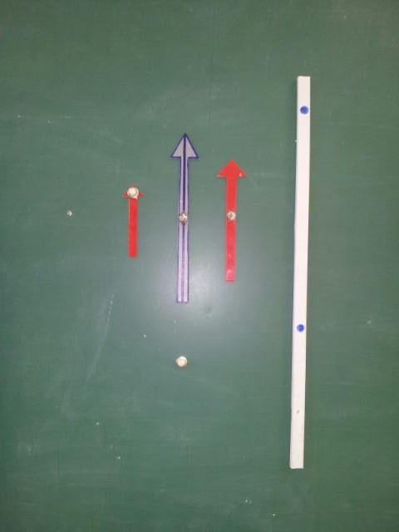
(Các véc tơ và thước thẳng có gắn nam châm)
- 1.Ứng dụng vào giảng dạy.

Vấn đề 1:
Khi giảng dạy đến phần khái niệm vec tơ ta có khái niệm giá của véc tơ “là đường thẳng chứa vec tơ đó”, nếu nói như vậy học sinh có thể chưa hiểu, nếu chúng ta lồng nghép hình mô tả cụ thể thì hiệu quả thật rõ rệt.

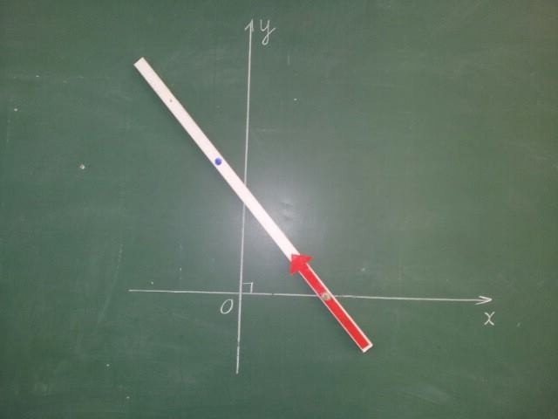

(Mô tả giá của véc tơ)

Vấn đề 2:
Khi dạy đến phần “Khái niệm vec tơ chỉ phương” thì chúng ta lột tả cho học sinh được vị trí tương đối giá của vec tơ với đường thẳng đó.

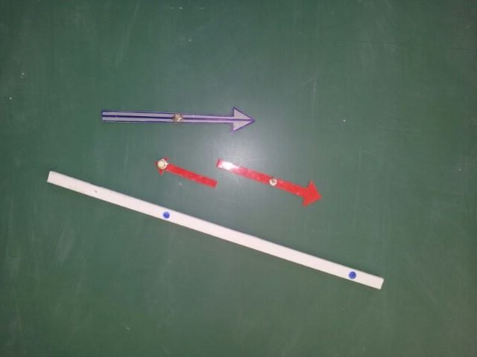
(Mô tả vec tơ chỉ phương và không là vec tơ chỉ phương của đường thẳng)

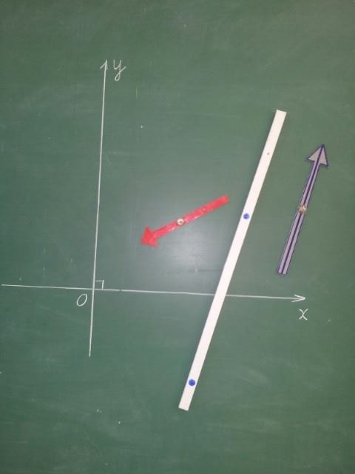

(Tình huống 1 vec tơ không là vec tơ của đường thẳng)

Vấn đề 3:
Mô tả cho học sinh một đường thẳng có bao nhiêu vec tơ chỉ phương, chúng ta cần xác định rõ cho cac em có nhiều vec tơ nếu thỏa mãn các điều kiện của định nghĩa, nhưng phải cho các em hiểu thực tế (là có nhiều), cho các em xác định bằng mô tả bằng dụng cụ hỗ trợ.

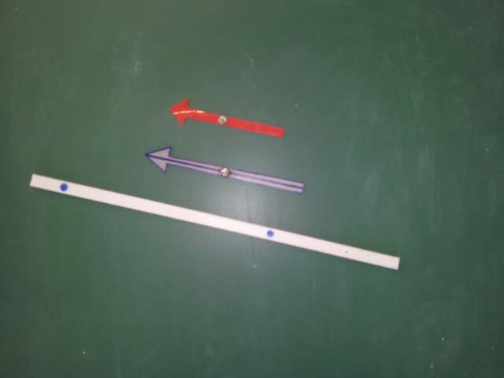

(Hai vec tơ chỉ phương của một đường thẳng)

Vấn đề 4:
Tính xác định của một đường thẳng: “Cho 1 vec tơ, cho trước 1 điểm, có bao nhiêu đường thẳng đi qua điểm đó và nhận vec tơ trên làm véc tơ chỉ phương”

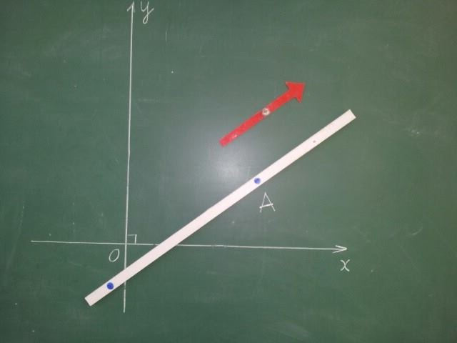

(Tính duy nhất của đường thẳng)

Vấn đề 5:
Phần vec tơ pháp tuyến được xây dựng tương tự, giáo viên cần cho học sinh lên bảng xác định bằng dụng cụ hỗ trợ.

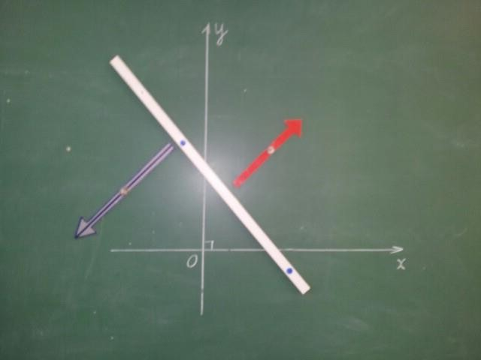

(Hình vẽ cho véc tơ pháp tuyến)

B- Thực nghiệm kiểm chứng
B.1. Mục đích thực nghiệm.
Thực nghiệm kiểm chứng là nhằm mục đích kiểm nghiệm tính khả thi của đồ dùng vào dạy học, tính hiệu quả của việc áp dụng vào dạy học.
B.2. Nội dung thực nghiệm.
Dạy học bài: “Phương trình đường thẳng” (Hình học 10 cơ bản)
Chú trọng các vấn đề sau đây:
- Mô tả véc tơ, giá véc tơ, đường thẳng, véc tơ chỉ phương, véc tơ pháp tuyến…
- Vẽ được hình lên bảng bằng phấn, mô tả bằng dụng cụ hỗ trợ…
- Truyền thụ các kiến thức liên quan: Phương trình đường thẳng, các khái niệm cơ bản, ứng dụng…

B.3. Tổ chức thực nghiệm.
B.3.1. Đối tượng thực nghiệm.
Thực nghiệm (TN) và Đối chứng (ĐC) được tiến hành ở hai lớp; tại trường THPT Lê Lai – huyện Ngọc Lặc – tỉnh Thanh Hoá.
Lớp TN: 10A2, gồm 38 học sinh được học có thêm bộ dụng cụ vẽ; Lớp ĐC : 10A3, gồm 42 học sinh không có bộ đồ dùng chỉ mô tả qua máy chiếu.
Giáo viên dạy thực nghiệm và đối chứng: Lê Đình Hậu
Các lớp TN và ĐC có trình độ tương đương nhau.
B.3.2. Tiến hành thực nghiệm.
Thời gian tiến hành hai buổi: Buổi TN thứ nhất tiết 2 ngày 25/1/2016 buổi thứ 2 tiết 3 ngày 4/2/2015.
Có sự tham gia của đa số các thành viên trong tổ Toán + Tin trường THPT Lê Lai. Sau khi dạy TN và ĐC tôi tiến hành cho cả 2 lớp kiểm tra lại một số kiến thức liên quan và tìm kết quả theo yêu cầu trong khoảng thời gian 15 phút:

Bài toán: Cho đường thẳng và một vec tơ như hình vẽ.
$Δ$
$Δ$
$\vec{a}$ $\vec{a}$

a) b)

$Δ$ $Δ$

$\vec{a}$ $\vec{a}$

c)
c)
a) Hãy chỉ rõ trường hợp nào là véc tơ chỉ phương, véc tơ pháp tuyến của đường thẳng $Δ$ .
b) Hãy vẽ hình khi biết phương trình đường thẳng khi biết phương trình tham số và biểu diễn trên hệ trục tọa độ $\begin{aligned}\left\{x=1+3t | \right.\end{aligned}$.

B.4. Đánh giá kết quả thực nghiệm.
B.4.1. Đánh giá định tính.
Tôi thấy lớp TN có những dấu hiệu tích cực hơn so với lớp ĐC ở một số nét chính như sau:
- Lớp TN 10A2 vẽ được hình lên bảng, TG làm bài nhanh hơn, tự tin.
- Lớp ĐC 10A3 không vẽ được hình lên bảng, TG làm bài chậm hơn rất nhiều bởi nhiều em lên không vẽ được hình, hay vẽ hình không chính xác.

B.4.2. Đánh giá định lượng.
Sau khi có kết quả trên bảng, các thành viên trong tổ đều thấy :
Lớp | Sĩ số | Số lượng xác định được Vec tơ chỉ phương và vec tơ pháp tuyến | Số học sinh mô tả được hình trên hệ trục
10A2 | 38 | 32 em | 26 em
10A3 | 42 | 17 em | 16 em

Từ kết quả trên ta có nhận xét:
- HS vẽ hình được bằng dụng cụ lớp 10A2 có ưu việt hơn so với lớp 10A3.
- Số học sinh tự tin làm tiếp câu b) thì 10A2 cũng hơn 10A3, vì có lẽ các em nắm chắc phần khái niệm vec tơ.

B.4.3. Kết luận:
Kết quả thu được cho thấy rằng;
- Dụng cụ vẽ hình thiết thực với các em.
- Các em sẵn sàng lên xác định được vec tơ chỉ phương và vec tơ pháp tuyến.
- Biết và nắm rõ kiến thức xác định được phương trình đường thẳng trong mặt phẳng và từ đó tạo tiền đề tương tự sau này các em học mặt phẳng và đường thẳng trong không gian.
- Học sinh tiếp thu bài tốt hơn, tự tin và hiểu rõ ràng hơn nhất là học sinh tự tay mình mô tả được thực tiễn.
- Các em nhớ lâu hơn bởi và yêu thích môn học hơn.
- Ngoài ra các em cũng thấy sự chuẩn bi chu đáo của người thầy dạy các em, từ đó các em cũng chuẩn bị bài và tự giác học bài tốt hơn.

Ghi chú:
Trên đây bản thân chỉ lấy một kết quả được trình bày vào bài để mô tả kiểm chứng; trong thực tế tác giả đã hỏi 4 câu hỏi nhanh để các em làm trong 40 phút, tương đương mỗi câu 10 phút.
  - Hiệu quả của sáng kiến kinh nghiệm đối với hoạt động giáo dục, với bản thân, đồng nghiệp và nhà trường.

- Đối với hoạt động giáo dục: Đã tạo được phong trào tạo đồ dùng dạy học, giúp hoạt động giáo dục tốt hơn.

- Bản thân: Tránh được dạy chay, đọc chép, thiếu tính thực tế, từ kinh nghiệm bản thân giúp cho hoàn thiện hơn về công tác giảng dạy, từ đó đưa ra được biện pháp dạy học tốt nhất, giúp các em học sinh nắm được kiến thức nhanh nhất, sâu nhất và lâu nhất, hiểu sâu sắc vấn đề thực tiễn.

- Đồng nghiệp: Học tập lẫn nhau tạo đồ dùng dạy học, sử dụng đồ dùng dạy học một cách hiệu quả.

- Nhà trường: Có dần và đầy đủ hơn các bộ dụng cụ đồ dùng dạy học, bổ sung vào thư viện ngày càng phong phú.

3. Kết luận, kiến nghị

- Kết luận:
1- Dạy học có phương tiện, đồ dùng dạy học thì hiệu quả hơn hẵn việc không áp dụng.
2- Tự thiết kế đồ dùng dạy học cũng đưa lại kỹ năng dạy học cao cho chính giáo viên, từ đó các giáo viên có thể trao đổi kinh nghiệm cho nhau; để từ đó nâng cao chất lượng dạy học cho nhà trường.

- Kiến nghị:
  - Với nhà trường

+ Ứng dụng rộng rãi để dùng trong dạy học
+ Nên tiếp tục phát huy đề tài và khuyến khích sáng tạo thêm các đề tài khác có ý ứng dụng thiết thực góp phần hứng thú học tập của học sinh.

  - Với sở giáo dục

Mong muốn sở giáo dục kiểm nghiệm vẽ bằng bộ dụng cụ mà tác giả gửi kèm đề tài để đánh giá tính ứng dụng của nó.

Tài liệu tham khảo

- Sách giáo khoa hình học lớp 10.
- Các sáng kiến đã có của bản thân, như “Thiết kế đồ dùng dạy học vẽ hình Elip”

Phụ lục : Một số mô tả kèm theo.

Phụ lục 1: Véc tơ chỉ phương của trục Oy

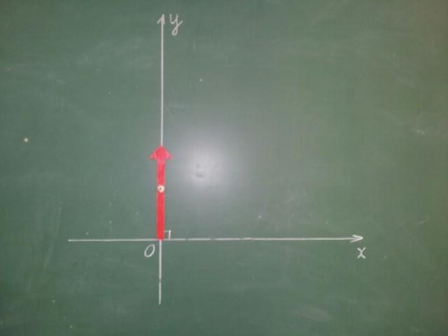

Phụ lục 2: Véc tơ chỉ phương của dường phân giác góc phần tư thứ nhất

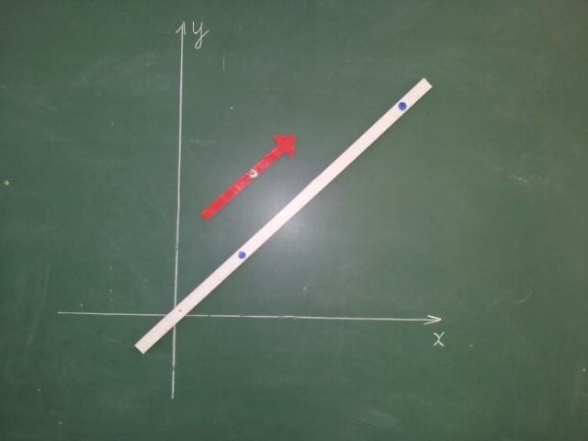

HIỆU TRƯỞNG XÁC NHẬN | Thanh Hóa, tháng 5 năm 2015  Tôi xin cam đoan đây là SKKN của mình viết, không sao chép nội dung của người khác  Lê Đình Hậu

